BookManage软件设计规格说明书

编辑记录
作者 | 日期 | 描述 | 审核人 | 审核日期

目录

1 摘要 4
2 关键字 4
3 概述 4
4 第0层设计描述 analysis.level0 5
4.1 介绍 analysis.level0.intro 5
4.2 软件系统上下文定义 analysis.level0.context 5
4.2.1 介绍 analysis.level0.context.intro 5
4.2.2 0层数据流图 analysis.level0.context.l0dfd 6
5 第1层设计描述 analysis.level1 8
5.1 1层数据流图 8
6 系统体系结构 analysis.architecture 9
6.1 模块描述 analysis. architecture.module 10
6.1.1 Module name模块 analysis. architecture.module.name 11
6.1.2 InputOutputController模块 analysis.architecture.module.ioc 11
6.1.3 ProcessInternalKey模块 analysis.architecture.module.pik 13
6.1.4 ClassifyInternalKey模块 analysis.architecture.module.cik 14
6.1.5 InternalKeyManager模块 analysis.architecture.module.ikm 14
6.1.6 MyCalcManager模块 analysis.architecture.module.mcm 14
6.1.7 User Input Controller模块 analysis. architecture.module.uic 15
6.1.8 M-box controller模块 analysis. architecture.module.mbc 15
6.1.9 Output box controller模块 analysis. architecture.module.obc 15
6.2 数据描述 analysis.architecture.data 16
6.2.1 Data type数据类型 analysis. architecture.data.datatype 16
6.2.2 Internal key数据类型 analysis.architecture.data.ik 16
6.2.3 Current number数据类型 analysis. architecture.data.cn 17
7 详细设计 analysis.detailed 18
7.1 模块设计 analysis.detailed.module 18
7.1.1 Output box controller模块 analysis.detailed.module.obc 18

图表目录

图表 1. 0层数据流图 6
图表 2. 1层数据流图 8

摘要
在这里简要描述本文档的主要内容。

关键字
在这里描述文档中使用的特定的词汇。
就绪状态，储存器，按键，输出框，标志框

概述
简要的以技术角度描述本软件系统将要完成的功能或不完成的功能。还可以说明将要使用的设计方法和设计工具。

第0层设计描述 analysis.level0
介绍本部分使用的技术方面的问题。描述软件系统上下文定义。或者其它问题。

介绍 analysis.level0.intro
描述本部分在技术上使用的设计方法，系统的设计约束，设计工具，表示方式等。

软件系统上下文定义 analysis.level0.context
描述系统与外部实体的关系。哪些外部实体可以向系统输入什么样的数据，系统向哪些外部实体输出什么样的数据。
可以在这里画出本系统的0层数据流图。描述所有外部实体的特征，所有数据流的特征，以此描述整个软件系统的特征。

介绍 analysis.level0.context.intro
本系统完成以下功能：

用户向系统输入按键。

系统向输出框输出数据，以显示计算结果和储存器中的数字。

标志框显示用户是否在储存器中存储数字。

0层数据流图 analysis.level0.context.l0dfd

MyCalc
Keypad
OutputBox
MemoryFlagBox
KeysPressed
NumbersAndMessages
MemoryFlag
- 0层数据流图

0层数据流图元素

外部实体 Keypad
用户，为系统提供所有输入数据，包括：
数字按键<0>，<1>，<2>，<3>，<4>，<5>，<6>，<7>，<8>，<9>，<+/->，<.>
运算符按键

外部实体 OutputBox

外部实体 MemoryFlagBox

数据流 KeysPressed

数据流 NumbersAndMessages

数据流 MemoryFlag

处理 MyCalc
每一个完整地系统都应该有自己的系统接口。通过接口，外部环境可以方便的使用系统的服务，而不需要了解系统的实现。系统的接口可以使用多种技术或者方法实现。
系统的输入接口可以设计接口函数。外部实体输入数据可以调用系统的接口函数，输入系统的数据作为函数参数传递给系统。
系统的输出接口可以设计接口函数。外部实体通过调用系统的接口函数获得输出数据，可以传递数据空间的地址或者引用作为函数参数，函数返回时存储空间中存储了输出的数据。也可以从函数的返回值获得输出数据存储空间的地址或者引用。
输出数据并不是任何时候都可以调用函数获得的，因为是系统决定了什么时候产生输出。如果是C语言这样的结构化程序设计语言，可以使用回调函数实现。回调函数是把响应系统输出的函数地址注册给系统，系统在产生输出时调用这个函数。因为C语言具有函数指针数据类型，所有回调函数是容易实现的。对于Java这样的面向对象的语言，没有指向函数的指针，可以使用抽象方法(abstract)或者是接口(interface)来实现，基类确定方法的接口，在派生类中覆盖接口，提供具体的实现方法。也可以设计独立的接口，在基类中引用这个接口，而在派生类中实现这个接口。
输入和输出接口如果使用函数，抽象方法或者接口，需要用户界面和系统在一个程序中。更准确的说，需要用户界面和系统在一个进程中。如果用户界面没有和系统在一个完整的应用程序中，那么至少需要一个转换器或者适配器，可以在用户界面和系统内核之间实现这样的数据转换。可以根据不同的用户界面提供相应的适配器。
如果设计通用的接口，需要设计可以表示所有输入输出数据的通用格式。比如可以使用C语言的结构(struct)，Java的类(class)。不过，使用基于特定语言的数据格式，会限定用户界面也要使用和系统相同的语言。可以被所有语言和环境识别的格式是字节流，所以，为所有输入和输出数据设计通用的字节流格式，这样就可以设计系统的输入输出协议(protocol)了。协议可以在任何系统上使用任何开发工具实现。

第1层设计描述 analysis.level1
进一步对第0层设计内容进行分解和细化，得到更详细的和功能更简单组件，并对它们进行描述。描述可以划分成什么子系统或模块，可以向它们输入什么样的数据，它们可以输出什么样的数据。描述各子系统或各模块的功能，以及他们之间的接口。

1层数据流图

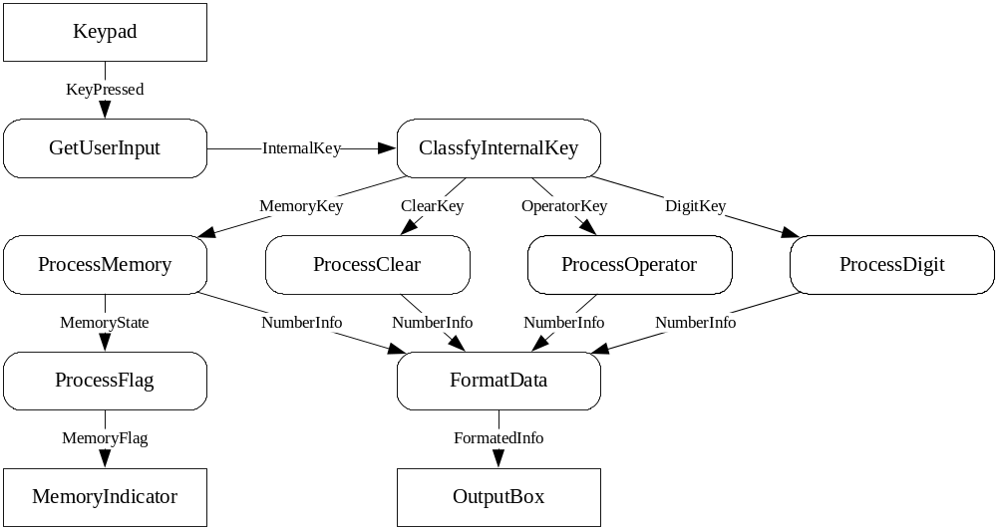
- 1层数据流图

系统体系结构 analysis.architecture
以下是系统体系结构图

OutputBox
Controller
MemIndi
Controller
Keypad
Controller
InputOutput
Controller
InternalKey
Manager
Classify
InternalKey
Process
Clear
Process
Operator
Process
Digit
Process
Memory
Process
InternalKey
MyCalc
Manager
- 系统体系结构草图

对于功能过于简单的模块，可以考虑把它的功能并入它的控制模块，即它的直接上级模块。

InputOutput
Controller
InternalKey
Manager
Classify
InternalKey
Process
InternalKey
MyCalc
Manager
- 系统体系结构图

平等级别的模块可以直接地互相访问对方的接口。
直接上下级别的模块可以直接互相访问对方的接口。
如果模块ClassifyInternalKey需要访问模块InputOutputController的接口，需要两个步骤。
首先模块ClassifyInternalKey访问模块InternalKeyManager的接口，然后模块InternalKeyManager访问模块InputOutputController的接口。
对于模块ClassifyInternalKey，只可以直接访问模块ProcessInternalKey和模块InternalKeyManager的接口。
如果每一个模块的函数都使用模块ID前缀，那么对于模块ClassifyInternalKey，只可以调用使用pid_和ikm_前缀的函数。

模块描述 analysis. architecture.module
以下是各模块说明

Module name模块 analysis. architecture.module.name

标识

描述

接口

InputOutputController模块 analysis.architecture.module.ioc

标识 ioc

描述
- 控制键盘(keypad)，接收用户输入。
- 控制储存器指示器，设置和清除储存器数据标记。
- 控制输出框，输出数字和信息。

接口

函数
原型prototype
参数parameter
返回值return-value
描述description

函数int ioc_setMemoryFlagData(void);
原型prototype | int ioc_setMemoryFlagData(void);
参数parameter | 无
返回值return-value | 成功，返回0  不成功，返回1。
描述description | 设置储存器数据标记“M”。

函数int ioc_clearMemoryFlag(void);
原型prototype | int ioc_clearMemoryFlag(void);
参数parameter | 无
返回值return-value | 成功，返回0  不成功，返回1。
描述description | 清除储存器标记框中标记。

函数int ioc_setMemoryFlagOverflow(void);
原型prototype | int ioc_clearMemoryFlagOverflow(void);
参数parameter | 无
返回值return-value | 成功，返回0  不成功，返回1。
描述description | 设置储存器标记框溢出标记“O”。

函数int outputNumber(double number);
原型prototype | int outputNumber(double number);
参数parameter | double number; 输出框输出的数据。
返回值return-value | 成功， 0。  不成功，1。
描述description

函数int outputMessage(char *p_message);
原型prototype | int outputMessage(char *p_message);
参数parameter | char *p_message; 输出框输出的字符串。
返回值return-value | 成功， 0。  不成功，1。
描述description

ProcessInternalKey模块 analysis.architecture.module.pik

标识 pik

描述

接口

ClassifyInternalKey模块 analysis.architecture.module.cik

标识 cik

描述

接口

InternalKeyManager模块 analysis.architecture.module.ikm

标识 ikm

描述

接口

MyCalcManager模块 analysis.architecture.module.mcm

标识 mcm

描述

接口

User Input Controller模块 analysis. architecture.module.uic
- 标识：uic
- 描述：接收用户输入，把用户输入转换为系统内部形式
- 接口：与实际开发工具有关，可以参考使用开发工具的参考手册。

M-box controller模块 analysis. architecture.module.mbc
- 标识：mbc
- 描述：控制标志框，设置储存器标志，清除储存器标志。
- 接口：

设置储存器标志
int mbc_setMemSign(void);

清除储存器标志
int mbc_clrMemSign(void);

Output box controller模块 analysis. architecture.module.obc
- 标识：obc
- 描述：输出当前数字，输出简要信息。
- 接口：

输出当前数字
原型：int obc_outCurNum(double num);
参数：
num，double类型，在输出框上要显示的数字

输出简要信息
原型：int obc_outMessage(char *pc);
参数：
pc，char *类型，将要在输出框显示的字符串地址，字符串以0结尾。

数据描述 analysis.architecture.data

Data type数据类型 analysis. architecture.data.datatype
- 名称：
- 标识：
- 描述：
- 声明：

Internal key数据类型 analysis.architecture.data.ik
- 名称：Internal key
- 标识：analysis.architecture.data.ik
- 描述：用户按键事件的系统内部表示形式
- 声明：
typedef enum tagINTERNALKEY
{
IK_NUM0,
IK_NUM1,
IK_NUM2,
IK_NUM3,
IK_NUM4,
IK_NUM5,
IK_NUM6,
IK_NUM7,
IK_NUM8,
IK_NUM9,

IK_SIGN,
IK_PERIOD,

IK_PLUS,
IK_SUB,
IK_MUL,
IK_DIV,
IK_RESULT,

IK_C,
IK_CE,

IK_MC,
IK_MR,
IK_MS,
IK_MA
} INTERNALKEY;

Current number数据类型 analysis. architecture.data.cn
- 名称：Current number
- 标识：cn
- 描述：存储当前输出框中显示的数字。
- 声明：
double currentNumber;

详细设计 analysis.detailed

模块设计 analysis.detailed.module

Output box controller模块 analysis.detailed.module.obc

MODULE OutputBoxController

CONSTANT
MAXMSGLENGTH = 20
END CONSTANT

VARIABLE
CurrentNumber IS STRING VAR (MAXMSGLENGTH)
END VARIABLE

INTERFACE

FUNCTION OutputMessage

INPUT_ARGUMENTS
Msg IS STRING
END INPUT_ARGUMENTS

OUTPUT_ARGUMENTS
StateCode IS INTEGER
END OUTPUT_ARGUMENTS

END FUNCTION

COMMENTS
Other functions …
END COMMENTS

END INTERFACE

IMPLEMENTATION

FUNCTION OutputMessage
INPUT_ARGUMENTS
Msg IS STRING
END INPUT_ARGUMENTS
OUTPUT_ARGUMENTS
StateCode IS INTEGER
END OUTPUT_ARGUMENTS

IF Msg.Length > MAXMSGLENGTH THEN
RETURN FAIL
END IF
Put Msg into output box
RETURN SUCCESS
END FUNCTION

FUNCTION FunctionName RETURN ReturnType
WITH ARGUMENTS
Argument IS Datatype
…
END ARGUMENTS

Statements that can implement this function …

RETURN SUCCESS
END FUNCTION

Other functions …

END IMPLEMENTATION

END MODULE

